花蓮縣政府110年度第1次公告偏遠地區學校(光復國中、瑞穗國中及東里國中)專業輔導人員(心理師)甄選
考生應考時程表及注意事項(甄選日期110年2月3日)
因應新冠狀病毒防疫工作，請依報到時間由宜昌國小南側門進入，配合防疫工作戴口罩並進行量體溫與手部酒精消毒。
(進入南側門聯絡電話03-8532774#105)
准考證號碼 | 類別 | 甄選時間 |  |  |  |  | 備註
109101 | 心理師 | 報到  08:40am | 口試  9:00-9:20 | 抽題  9:30am | 青少年口語治療諮商實務演練  9:45-10:10 | 兒童遊戲治療實務演練  10:15-10:40
◎考生注意事項：
- 甄選地點設於花蓮縣學生輔導諮商中心(花蓮縣吉安鄉宜昌一街45號，宜昌國小內)。
- 請於考前到會場等候室，在等候室中考生請勿交談。
- 實務演練於考前15分鐘準備。
- 實務演練考題請交給實務會場之服務人員，試題請勿攜出會場，或與其他應試人員討論。
- 報到時間超過10分鐘仍未到者，取消應考資格。
- 考試時間鈴聲控制，演練12分鐘一短鈴，15分二短鈴，以及25分鐘時間到三短鈴；口試17分鐘一短鈴、時間到二短鈴。
- 演練部分：考生一進場待試場人員確認身分後，交回實務考題，即開始進行實務考試。
宜昌國小地圖(花蓮縣吉安鄉宜昌一街45號)
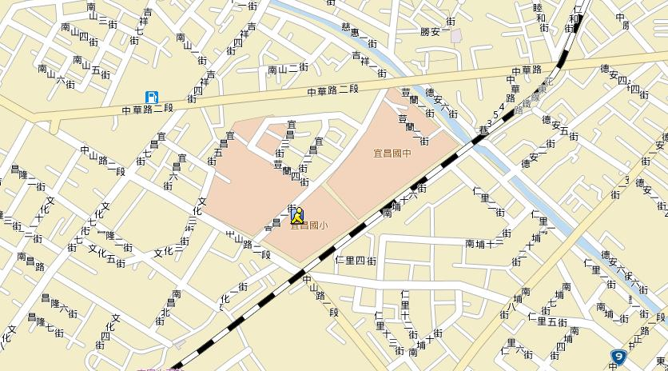
http://www.urmap.com/map?center=23.971746580661698,121.58592871782761&zoom=9
宜昌國小宜昌一街正門到花蓮縣學生輔導諮商中心平面圖
學生活動中心
停車場

正門
沿著宜昌國小圍牆外面往前走
機車停車棚

廁所
會議室 川堂 行政辦公室
教室

網球場 籃球場

操場
宜昌一街側門 體育室室

廚房 教室 川堂 宜小附設幼稚園

花蓮縣學生
輔導諮商中心

南側門（報到處）

◎因應新冠狀病毒防疫工作，請由宜昌國小南側門進入，配合防疫工作戴口罩並進行量體溫與手部酒精消毒。
(進入南側門聯絡電話03-8532774#105)。

